Rapport d’étonnement
Programme Agro Manakara
« Concilier préservation des écosystèmes, restauration des paysages, et satisfaction des besoins croissants en bois »

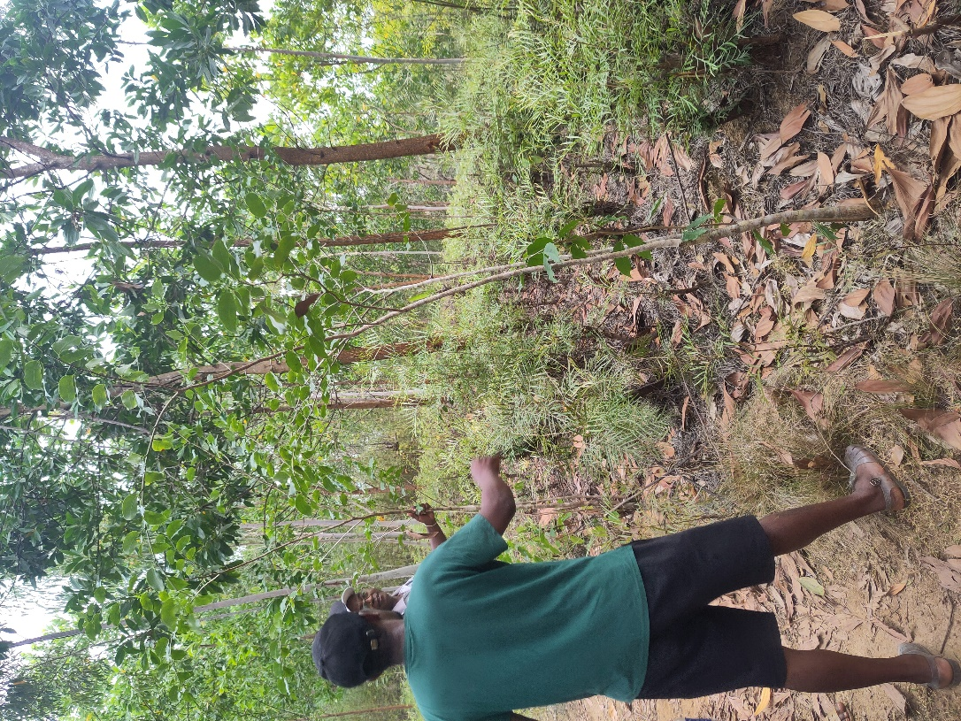
Parcelle de reboisement associant Acacia mangium, Trachylobium verrucosum (mandrorofo) et Eucalyptus sp. sur une ancienne friche de Grevillea (Ambodirafia)

METTETAL Sarah
Mission du 7 au 10 septembre 2026
Table des matières

OBJECTIFS DE LA MISSION 3
DEROULEMENT DE LA MISSION 3
1. LA CULTURE DU MANIOC SUR ABATTIS(-BRULIS) DE GREVILLEA 4
1.1. Recueil des pratiques sur la base des dires des acteurs et de quelques observations 4
1.2. Discussions et perspectives 8
2. ETONNEMENTS ET SUGGESTIONS SUR LES ACTIVITES DE REBOISEMENT 9
2.1. L’absence de plan d’aménagement et de plan de gestion de la parcelle 9
2.2. Le questionnement sur le reboisement individuel 10
3. ETONNEMENTS ET SUGGESTIONS SUR LES ACTIVITES DE PRESERVATION DES FORETS NATURELLES 12
3.1. Le positionnement « conflictuel » du VOI de Tsiazombazaha 12
• Les constats lors de la visite 12
• Suggestions d’accompagnement du VOI en faveur de la préservation de la forêt : animer une recherche co-active de solutions sur la protection de la ressource en eau 14
3.2. La plantation d’espèces autochtones : des pratiques intéressantes et à suivre de près 15
• Approvisionnement en espèces autochtones par le repiquage de sauvageons : à surveiller 15
• Les premiers tests de plantation d’espèces natives 15
CONCLUSIONS 19
Annexe : localisation des fokontany visités lors de la mission 20

Objectifs de la mission
- Caractériser les pratiques de culture de manioc sur abattis(-brûlis) de Grevillea, afin d’étudier le potentiel intérêt de la vulgarisation de ces pratiques dans certains contextes du programme agricole de Farafangana
- Apporter un regard sur les méthodes et dynamiques du programme via des échanges avec l’équipe et un rapport d’étonnement

Déroulement de la mission

La mission s’est déroulée sur 3 jours de riches échanges et de visites. Malgré cette courte durée, qui ne permet pas d’émettre un diagnostic robuste sur une problématique faute de recoupements des informations, la mission a permis de répondre aux objectifs fixés, avec la caractérisation de systèmes de culture de manioc sur Grevillea d’une part et l’émission de quelques remarques sur les activités du programme d’autre part.
Les sites visités sont localisés sur la carte en Annexe (page 20).
Tableau 1 - Programme de la mission
Date | Lieu | Participants | Activités
07/09 | Ambodirafia | Eric, Safidy, Fetra, Lova, Santatra, Julien, Fifaliana, Bary, Sarah | - Entretien avec M. Thomas qui pratique la culture de manioc sur brûlis de Grevillea  - Visite parcelle de reboisement (eucalyptus, acacia, mandrorofo)
07/09 | Fenoarivo |  | Visite parcelle test natif sous Acacia mangium
08/09 | Manakana | Eric, Safidy, Ravaka, Fetra, Vaspasienne, Ewen, Lucas, Sarah | Visite avec les membres du tragnobe bénéficiaire d’une parcelle test de natives sous jeunes Grevillea à côté de leur reboisement exotique, et d’une parcelle de natives sur un couvert de fougères
09/09 | Ambila Nord | Ravaka, Noelson Ewen, Lucas, Sarah | - Visite de la plantation d’espèces natives dans la zone de transfert au VOI de Tsiazombazaha, avec le président du VOI, le conseiller, le pépiniériste VOI de ce FKT, puis un polisin’ala  - Observation parcelle de reboisement de tragnobe avec manioc associé et échange avec le conseiller du VOI propriétaire de la parcelle sur sa pratique de culture de manioc sur friche de Grevillea
09/09 | Bureau | Eric, Safidy, Ravaka, Fetra, Ewen, Lucas, Sarah | Débriefing de la mission : échanges et retours sur quelques étonnements.
10/09 | Bureau | Sarah | Rédaction du rapport de mission

La culture du manioc sur abattis(-brûlis) de Grevillea
La culture de manioc sur friche de Grevillea a été discutée au fil des trois jours de visite auprès de paysans rencontrés qui la pratiquent.
  - Recueil des pratiques sur la base des dires des acteurs et de quelques observations

- M. Thomas dans le fokontany d’Ambodirafia
M. Thomas a expliqué l’historique de l’invasion du Grevillea sur les collines aux alentours de sa maison (Figure 1) : il a lui-même planté quelques plants de Grevillea vers 1998-1999, à vocation de bois de construction. Il a pu en obtenir des bons poteaux initialement, mais la régénération spontanée du Grevillea stimulée par les feux de brousse a entraîné la multiplication de peuplements de plus en plus denses de Grevillea, qui ne permettent plus d’obtenir de grands fûts : les troncs font plutôt office de « gaulettes », soit des poteaux de bien plus petits diamètres (pour faire des clôtures). Ces peuplements de Grevillea ont remplacé de grands couverts herbacées (Aristida sp.) issus d’un historique de feux de brousse, ayant dégradé au fil du temps une ancienne forêt naturelle dont témoigne quelques espèces natives dans les bas-fonds (lalogna, entre autres).
Aujourd’hui, il décrit le Grevillea comme un « engrais vert » car il a constaté l’amélioration de la fertilité de sols : il décrit une épaisse couche d’humus sur des sols autrefois très pauvres. Il explique avoir commencé la culture sur brûlis de Grevillea vers 2008, après avoir pratiqué pendant des années une culture de manioc sur défriche manuel sans utilisation du feu. L’itinéraire technique est décrit dans le tableau qui suit, sur lequel on peut souligner qu’un seul sarclage est mentionné comme suffisant pour se débarrasser des jeunes repoussent de Grevillea (Tableau 1). Aujourd’hui, au mois de septembre, il lui reste du manioc sur pied (Photo 1), et il compte en cultiver à nouveau sur une autre parcelle plus lointaine qu’il a déjà coupée. Les récoltes obtenues avec cet itinéraire technique sont jugées satisfaisantes, nous avons en effet observé d’assez grands tubercules. Mais cet entretien ne permet pas d’estimer une comparaison des récoltes avec un brûlis sur d’autres espèces ligneuse.
Avant 1950
(période imprécise, peut être encore plus ancienne)
19999
20089

Introduction du Grevillea

Figure 1 – Frise chronologique schématique de l’historique du paysage localisé en parallèle de l’évolution des techniques culturales selon les dires de M.Thomas (FKT Ambodirafia)

Tableau 2 - Itinéraire technique n°1 pratiqué par M. Thomas pour le manioc sur friche de Grevillea
Période | Pratique
Juillet | Coupe des troncs de Grevillea avant floraison, laissés au sol
Août à octobre | 1 mois après la coupe, brûlis des résidus à même la parcelle
Octobre à décembre | Plantation des boutures de manioc
 | Sarclage unique, à la main ou à l’angady, tant que les pousses de Grevillea sont encore jeunes et facilement retirables
Avril à Octobre | Récolte au fur et à mesure selon les besoins alimentaires, de 6 mois à 1 an.

Après une année de culture, il évoque deux possibilités : soit le maintien de la parcelle cultivée, avec la plantation de canne à sucre ou encore d’ananas, soit l’abandon de la parcelle pour en ouvrir une autre sur friche de Grevillea. En effet, selon lui, le Grevillea ne se régénère pas après un bon sarclage si la parcelle reste occupée, tandis qu’il envahit à nouveau la parcelle en cas d’abandon, avec la possibilité de répéter un cycle de manioc au bout de 2 ou 3 ans.
En réaction à la suggestion de Bary de conserver quelques pieds de Grevillea seulement pour permettre leur croissance à vocation de bois tout en pratiquant la culture de manioc sur brûlis, M. Thomas dit préférer des espèces comme le bonara (Albizia lebbeck) dans une optique d’agroforesterie, pour un apport de fertilité sans dépense de temps de travail sur la gestion de l’invasion du Grevillea.
Outre le système de culture précédemment expliqué, M. Thomas a réalisé un test de riz pluvial sur brûlis de Grevillea, semé fin 2024, après lequel il a ajouté un cycle de manioc qui arrive à maturité aujourd’hui (Photo 1). Il n’a pas reproduit cette culture de riz pluvial pour le moment sous prétexte de ne pas en avoir l’habitude.
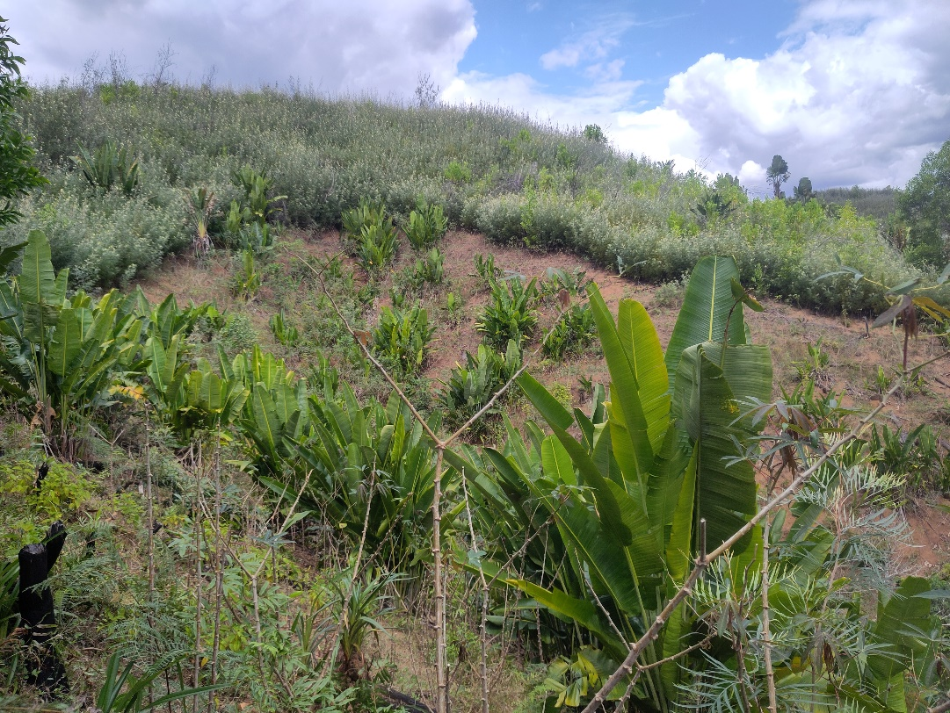
Photo 1 – Parcelle de manioc sur abattis-brûlis de Grevillea de M. Thomas
Par ailleurs, M. Thomas a aussi évoqué l’existence de sangliers et de tenrecs dans ces couverts de Grevillea qui n’existaient plus sans couverture boisée.
Ainsi, en termes de bois, M. Thomas n’obtient plus les mêmes bénéfices que par le passé, mais il voit un intérêt agricole et écologique au Grevillea. Il est intéressant de noter que le charbonnage n’est pas pratiqué dans ce fokontany.

- Représentants de deux lohatragno du fokontany de Manakana
Lors d’une visite de reboisement d’un tragnobe de Manakana, le sujet de la culture de manioc sur friche de Grevillea a été discuté. L’historique du paysage est similaire à celui décrit dans la figure 1, avec la perspective final d’un reboisement de la colline par le tragnobe avec l’appui d’InterAide (Figure 2).
Futur envisagé
2026

Figure 2 – Frise chronologique schématique de l’historique du paysage localisé selon les dires des membres du tragnobe (FKT Manakana)

Les trois représentants des deux lohatragno bénéficiaires du reboisement expliquent avoir déjà pratiqué la culture du manioc sur des parcelles précédemment envahis par de l’Acacia ou du Grevillea. Ils n’utilisent pas le brûlis car cela ne fait que favoriser la régénération de ces deux espèces : ils coupent et « laissent les gens récupérer le bois », avant de planter le manioc. En termes de fertilité, ils perçoivent une amélioration aussi bien après l’Acacia que le Grevillea, mais la charge en entretien contraignante les amène à préférer des espaces dénudés plutôt que des espaces peuplés par ces espèces invasives pour la culture du manioc. Ils ont confirmé qu’après une parcelle d’eucalyptus, il est impossible de cultiver du manioc : une parcelle d’eucalyptus restera une parcelle de reboisement.

- Aban’i Bôsy, le conseiller du VOI de Tsiazomazaha (fokontany Ambila Nord)
Les grandes collines de Grevillea aux alentours de la zone de transfert du VOI nous ont amené à discuter avec Aban’i Bôsy, notamment en tant que propriétaire d’une parcelle de manioc sur une ancienne friche de Grevillea observée en bordure de chemin.
Il a expliqué sa pratique qui consiste à réaliser un abattis-brûlis d’une jeune parcelle de Grevillea (2 à 3 ans) tel que pratiqué par M. Thomas (Tableau 1). Le brûlis est mobilisé pour faciliter le travail, et apporter la fertilité au manioc dont la récolte obtenue est meilleure qu’un brûlis sur Aristida. La parcelle n’est cultivée qu’une seule année, car la culture d’un deuxième cycle est très peu productive. Au bout de deux ou trois ans après la coupe, la pratique peut être répétée sur la parcelle.
La parcelle observée est particulière car elle a été défrichée avant tout pour le reboisement de son tragnobe avec Inter Aide (Eucalyptus, Pinus). Il y a implanté du manioc entre les jeunes plants, pour les protéger mais certainement aussi pour valoriser le travail effectué sur le nettoyage de la parcelle (Photo 2). Après un an, la parcelle ne sera plus cultivée et laissera place aux arbres, l’association eucalyptus-manioc n’étant pas possible non seulement par le faible rendement causé par l’acidification du sol mais aussi à cause du goût amère que donne l’eucalyptus au manioc.
Selon lui, l’acacia ne permettrait pas une rotation similaire du fait de ses feuilles difficilement dégradables et de sa multiplication encore plus incontrôlable.
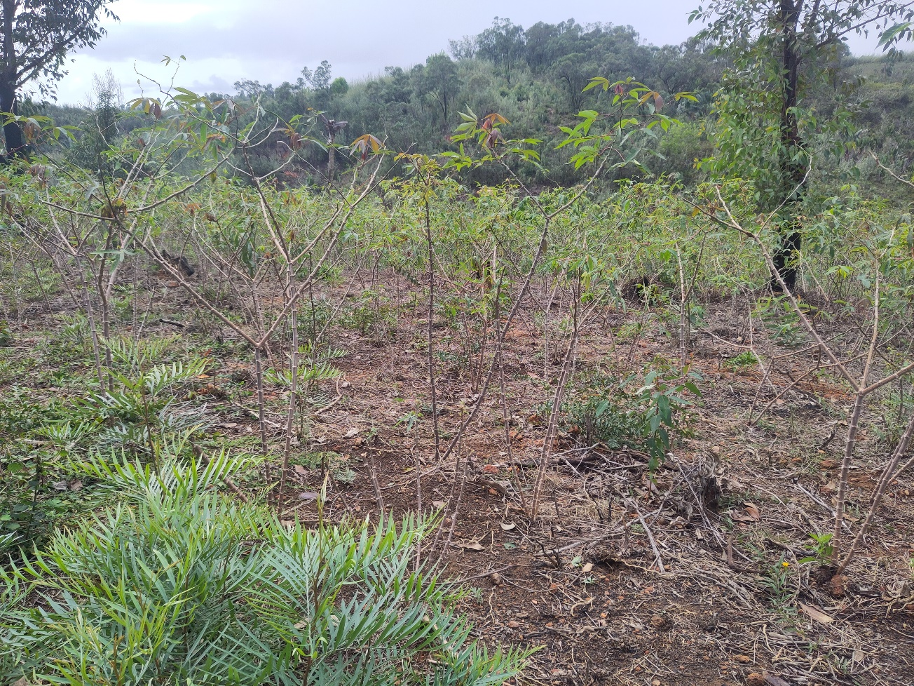
Eucalyptus
Photo 2 – Parcelle de manioc sur le reboisement du tragnobe après brûlis d’une friche de Grevillea

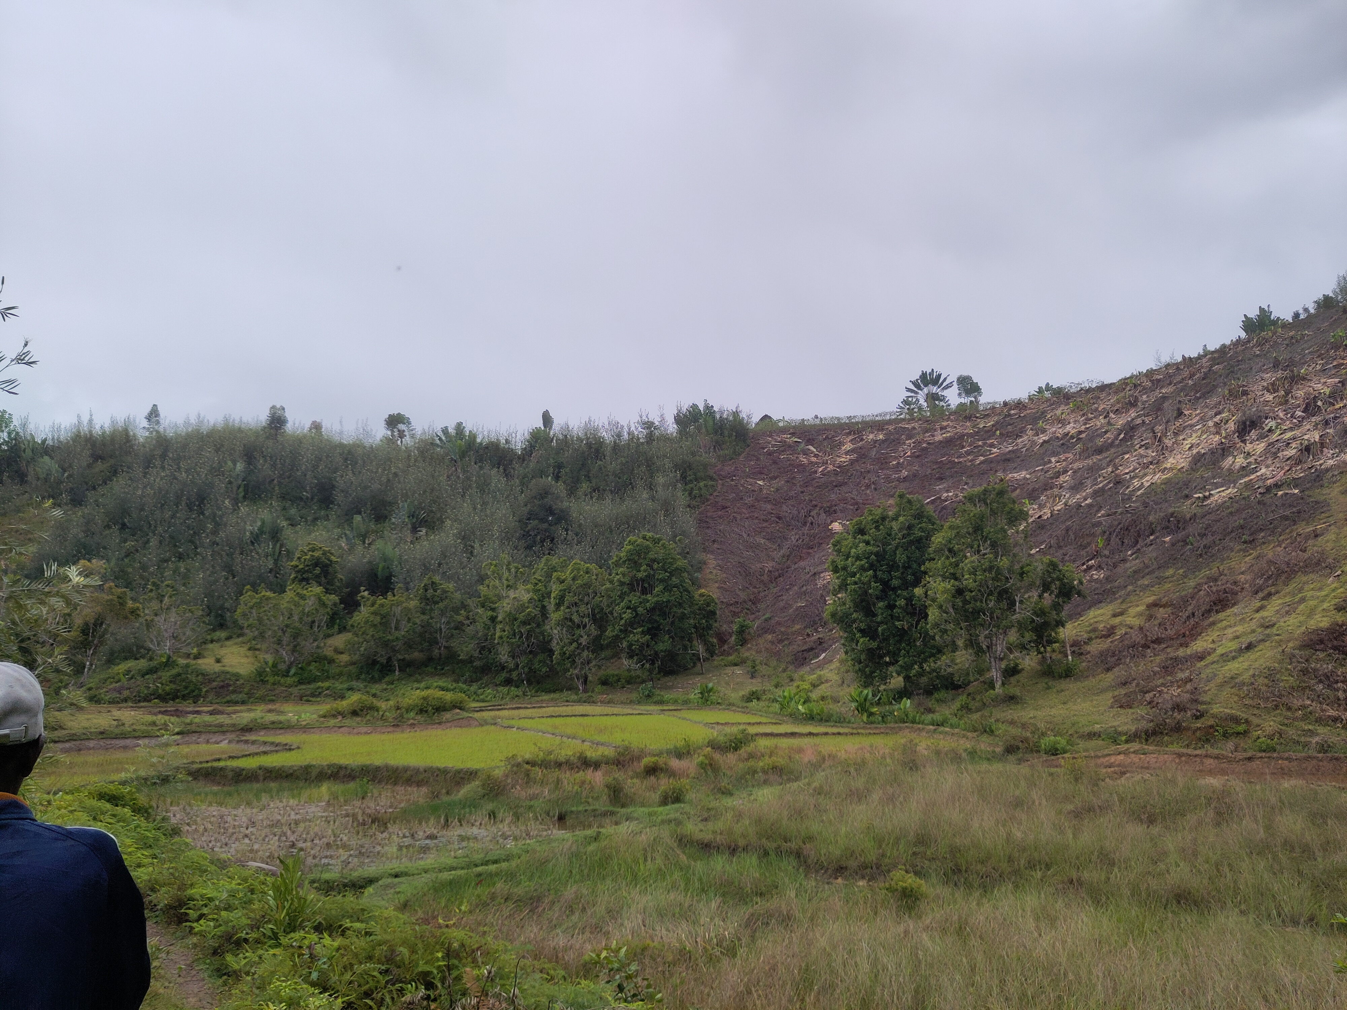
Photo 3 – Brûlis de friche de Grevillea (Ambila Nord)
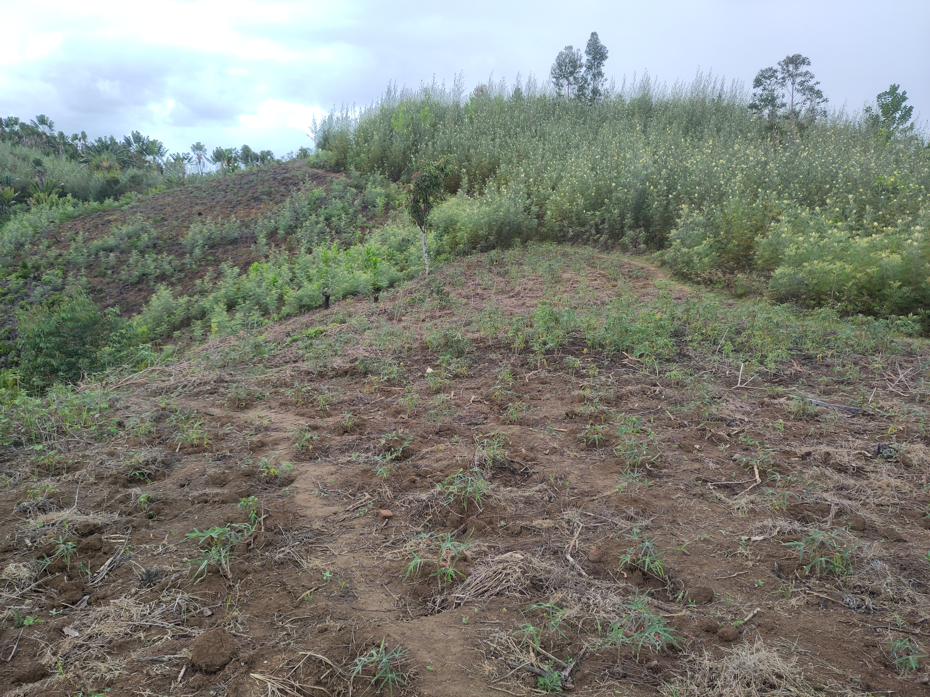
Photo 4 – Culture de manioc après brûlis sur Grevillea (Ambila Nord)

  - Discussions et perspectives
La mission a permis d’identifier deux grands types d’itinéraires techniques de culture de manioc sur abattis de Grevillea : l’un avec et l’autre sans brûlis. Dans le premier cas, le brûlis permet de dégrader rapidement le bois et les feuilles directement sur la parcelle pour la fertiliser ; dans le deuxième cas, le brûlis est évité pour freiner l’envahissement du Grevillea et le bois est alors dégagé de la parcelle, et utilisé à des fins de bois-énergie.
La perception du Grevillea par les personnes rencontrées est plurielle : l’amélioration de la fertilité du sol semble reconnue, mais le temps de travail pour se débarrasser de l’espèce (coupe et sarclage) est perçu comme une contrainte. Le mémoire de stage de Mialy entre en profondeur sur le sujet des opportunités et menaces du Grevillea et de l’Acacia, en décrivant aussi différentes stratégie d’exploitation de ces couverts envahissants en fonction des types d’acteurs et du contexte. Les résultats d’analyse de sol sous couvert de ces deux espèces devraient permettre d’enrichir cette discussion.
Je déduis de nos observations que :
- La culture de manioc sur abattis-brûlis de Grevillea peut être efficace sur le plan agricole dans des cas de grandes surfaces dénudées disponibles, l’espèce permettant la régénération de la fertilité de la parcelle et le feu favorisant son expansion. Cependant, l’envahissement non contrôlé de l’espèce ne devrait pas être encouragé au vu des conflits d’usage (Mémoire de Mialy)
- La culture sur abattis de Grevillea sans brûlis est plus intéressante dans un contexte de pression foncière, permettant à la fois d’éviter son expansion et de le valoriser en bois de chauffe ou charbon. La valorisation du bois justifie alors le travail d’abattis.
Le Grevillea constitue une opportunité de régénération de parcelles dégradées par la déforestation et les feux de brousse, tout en impliquant une menace d’envahissement qui nécessite un temps de travail pour contrôler son expansion ou la valoriser. On peut la considérer comme pertinente dans des zones très dégradées pour restaurer la fertilité du sol, tout en prévoyant son élimination à terme.
Nous avons convenu avec Bary qu’un diagnostic similaire devrait avoir lieu dans nos zones d’intervention à Farafangana, en particulier dans le fokontany d’Amatomainty qui présente quelques plantations d’exotiques, en particulier de Grevillea, et où le charbonnage est très répandu depuis 2 ans. Il sera intéressant de recueillir les pratiques des charbonniers pour évaluer la durée de friche nécessaire à la production de charbon, et de comprendre quels types d’acteurs sont concernés par ces parcelles de Grevillea (agriculteurs-charbonniers, ou collaboration entre agriculteurs et charbonniers).
Des collectes de données sur le temps de travail et les rendements à la surface permettraient alors de comparer la valeur ajoutée de cet itinéraire technique avec les autres techniques pratiquées (traditionnelle, basket compost IA ou adapté...).

Etonnements et suggestions sur les activités de reboisement

L’absence de plan d’aménagement et de plan de gestion de la parcelle
L’objectif des reboisements appuyés par InterAide est clair : répondre aux besoins en bois des ménages. Les espèces choisies sont a priori pertinentes pour y répondre : à croissance rapide pour satisfaire l’urgence du besoin croissant, et à potentiel pour la construction et l’énergie.
Néanmoins, une fois les premiers fûts coupés, la plantation évolue et son exploitation nécessite une gestion pour répondre durablement aux besoins des ménages : la question du renouvellement de la plantation se pose. Pour les Acacia, la colonisation envahissante des sauvageons nécessite un lourd travail d’éclaircissement pour envisager obtenir à nouveau de grands fûts (Photo 5) ; pour les eucalyptus, les rejets de souche sont exploitables mais le volume en bois produit en régime de taillis diminuera avec le temps. L’absence de formation concernant la gestion peut entraîner le développement de parcelles qui ne répondent plus autant aux besoins des ménages, voire qui impactent d’autres parcelles à vocation non forestière : c’est un cas étudié dans le mémoire de Mialy sur le Grevillea et l’Acacia colonisant des parcelles agricoles ou des pâturages, mais on peut aussi évoquer le risque de diffusion des espèces exotiques à proximité des sources, avec une menace de tarissement liée à la consommation importante de ces espèces pour satisfaire leur croissance rapide.
Certes, les paysans développent spontanément des stratégies pour répondre à leurs besoins en fonction de leurs ressources et du contexte, mais les effets indésirables de certains espèces diffusées pourraient être anticipés et appréhendés avec des plans de gestion proposés aux bénéficiaires. Ces plans de gestion ne sont pas forcément transcrits sur papier mais sous des formats adaptés aux paysans : formations, sensibilisation. Ils décrivent les modalités d’élagage, de coupe, d’éclaircissage et de (re)plantation, en précisant l’âge de l’arbre, les critères de sélection, la période propice pour chaque étape. Pour l’Acacia mangium et le Grevillea, des recommandations pertinentes sont proposées par Mialy dans son mémoire, en fonction des objectifs de la plantation.
Je n’ai pas discuté avec des représentants de tragnobe bénéficiaires d’anciennes parcelles boisées, ce qui m’aurait peut être permis d’avoir une meilleure compréhension du devenir de ces reboisements communautaires.
En termes d’aménagement, il me semble aussi important de prendre en compte les autres effets de la plantation d’arbres autres que l’accès à la ressource boisée : la protection des bassins versants. Les techniciens d’IA à Manakara accompagnent déjà les tragnobe à sélectionner des terrains dégradés à vocation de reboisement et à respecter les normes techniques de plantations. La proximité des sources ne semble cependant pas particulièrement prise en compte dans l’aménagement des plantations. Un échange avec le volet GIRE du programme hydro de Tanà permettrait d’observer la distinction mise en pratique des espèces natives et exotiques dans un objectif de protection de bassin versant.
Aujourd’hui, Inter Aide ne diffuse plus d’Acacia mangium, remplacé par l’Acacia leptocarpa. Le risque d’envahissement par cette dernière espèce mériterait d’être observé de près avant de le diffuser massivement.
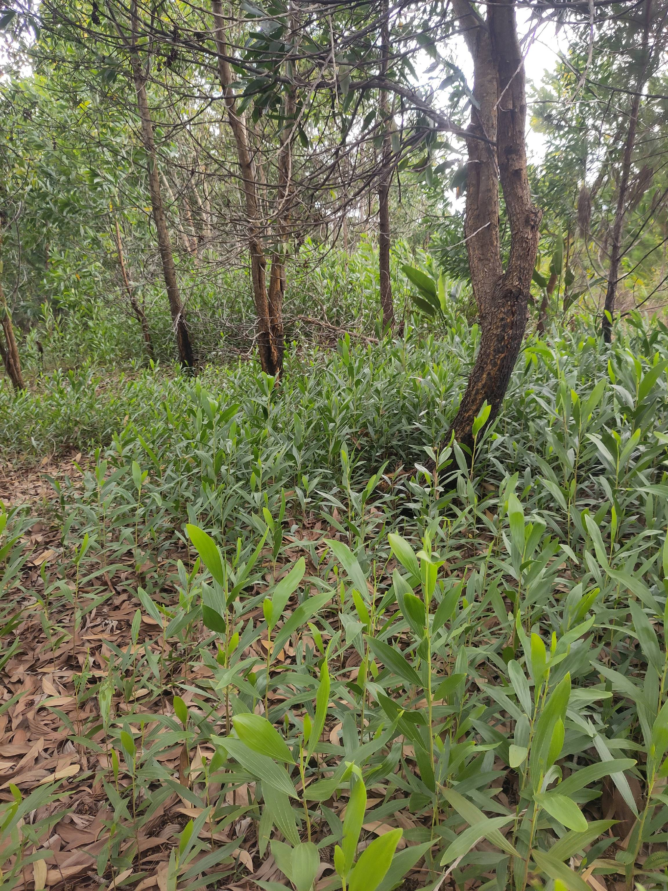
Photo 5 – Repousse des sauvageons d’Acacia mangium après la coupe de quelques pieds mères (Fenoarivo)

Le questionnement sur le reboisement individuel
Bien que l’approche principale et historique du programme soit celle du reboisement communautaire à l’échelle du tragnobe, l’approche s’adapte aux contextes rencontrés localement : parfois seuls certains lohatragno (sous-lignages) du tragnobe participent au reboisement. Au vu de l’intérêt de certains ménages pour avoir leur propre parcelle boisée, Eric raconte le test de plantations individuelles suivi par des animateurs villageois, qui ne permettait pas d’atteindre une qualité de suivi fiable. L’approche a donc été mise de côté, mais pose encore question aujourd’hui face à la demande des ménages d’une part, et les objectifs de plantation à atteindre par InterAide d’autre part.
J’ai évoqué l’idée d’ouvrir la possibilité d’acheter des plants pour des planteurs individuels, avec la logique que certains ménages puissent être prêts à payer pour leur propre intérêt. L’investissement dans des plantules encouragent ensuite spontanément les ménages à respecter les consignes techniques et à prendre soin de leurs arbres, tandis qu’il permet de pérenniser l’activité de pépinière locale. Si ce type de modèle existe sur les Hautes-Terres centrales, l’équipe doute de sa réplicabilité dans des communes où le modèle de paiement de prime à l’arbre planté a été adopté pendant des années. En revanche, il pourrait être envisagé sur des espèces de rente telles que le giroflier, le cannelier, le caféier ou des arbres fruitiers, qui constituent les espèces d’arbres les plus convoitées par les ménages en vue d’une source de revenus à terme. Cette perspective impliquerait cependant une réorientation des activités du projet une fois les arbres productifs, avec un nouvel enjeu sur les filières de rente qui n’est aujourd’hui pas maîtrisé. Nous avons aperçu une initiative individuelle de plantation de giroflier sur une parcelle colonisée par le Grevillea à Ambila Nord (Photo 6).
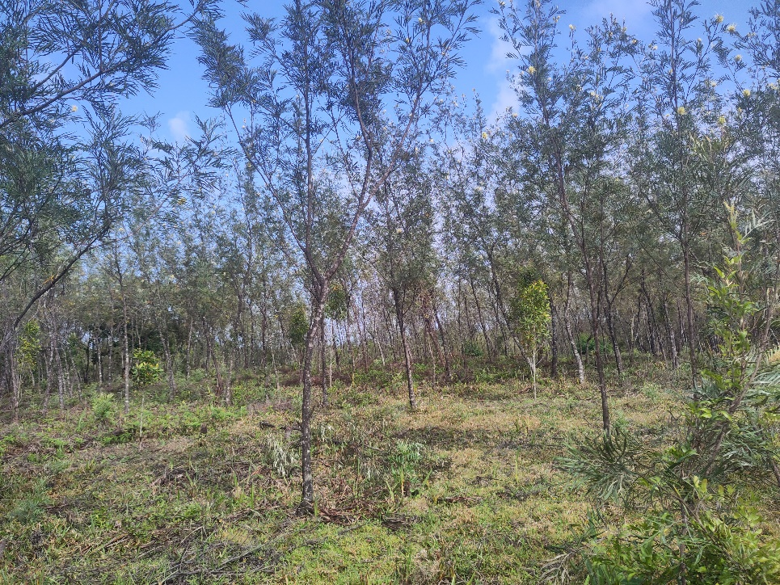
Photo 6 – Plantation de girofliers sous Grevillea (Ambila Nord)

Etonnements et suggestions sur les activités de préservation des forêts naturelles

  - Le positionnement « conflictuel » du VOI de Tsiazombazaha

- Les constats lors de la visite
La visite du 9/10 avec quelques membres du VOI sur la zone de transfert de Tsiazombazaha au niveau du fokontany d’Ambila Nord a permis de comprendre les potentiels blocages auquel fait ou fera face ce transfert de gestion. En effet, outre le problème de base de manque d’autofinancement du VOI pour fonctionner en l’absence de projet, on constate un manque d’intérêt pour la forêt par le président du VOI lui-même, sensé représenté les quelques 600 membres. Son absence à toutes les étapes de la plantation de la forêt d’espèces natives en témoigne. Malgré l’important nombre de membres officiels dans le VOI, seuls une vingtaine de membres par fokontany sont actifs (soit près de 140 pour les 7 fokontany concernés). Selon Ravaka (coordinateur IA), la dynamique des membres est différente selon les hameaux ou fokontany, et celui d’Ambila Centre, où sont pourtant concentrés les membres de bureau, fait partie des moins actifs.
J’ai demandé aux représentants du VOI pourquoi cette faible motivation des membres pour les activités du VOI (peu de participation aux activités de plantation, manque de sérieux sur les gestes de plantation en cas de déficit de suivi...). Le président évoque la contrainte du permis de coupe, payant et exigé pour tout exploitant de bois même si les arbres ont été plantés par eux-mêmes, ce qui n’incite pas à reboiser dans un site aussi contrôlé. Il dénonce aussi des blocages d’ordre politique avec un président fokontany qui décourage la population de participer aux activités du VOI. Le pépiniériste explique que les membres du VOI ne connaissent pas bien le but de l’association, et que l’absence de « carnet de reboisement » comme il peut exister ailleurs ne stimule pas leur implication.
A la question sur l’intérêt de planter des arbres natifs par rapport aux espèces exotiques, le président répond que le bois des espèces locales est plus dur, plus solide pour la construction. Il explique alors l’intérêt de combiner espèces exotiques à croissance rapide avec les natives à croissance plus lente. Le conseiller a ajouté l’intérêt hydrique des espèces natives qui protègent les sources d’eau contrairement aux espèces à croissance rapide qui consomment plus d’eau.
La posture que le président du VOI a souhaité afficher lors de notre visite dans la zone de transfert est celui d’un contrôleur strict du respect des consignes d’exploitation des ressources. Premièrement à la découverte de fosses charbonnières, il a appelé le polisin’ny ala du secteur pour montrer qu’il prenait en main la situation pour faire constater l’infraction (Photo 7), bien que Ravaka nous ait expliqué ensuite que cela faisait depuis des mois que ces fosses étaient déjà actives et qu’aucun PV n’avait été transmis à la DREDD. Ensuite, en apercevant un paysan labourant une rizière à l’angady, le président s’est dirigé vers lui pour lui faire part avec un ton presque agressif de la nécessité d’avoir une autorisation avec paiement d’une taxe pour cultiver ces rizières, mesure qui n’avait été prise que 6 jours auparavant lors de l’assemblée générale du VOI (Photo 8). Un compte-rendu de l’assemblée générale via des réunions au sein de chaque fokontany est prévu par le VOI avec Ravaka, pour faire part des décisions prises et à faire appliquer par la population.
A la fin de la visite, le président a demandé une indemnité, en faisant référence aux indemnités accordées aux polisin’ala lors du guidage d’inventaires réalisés par les stagiaires. Il est parti sans nous saluer, sûrement face au refus pourtant bien expliqué par Ravaka.
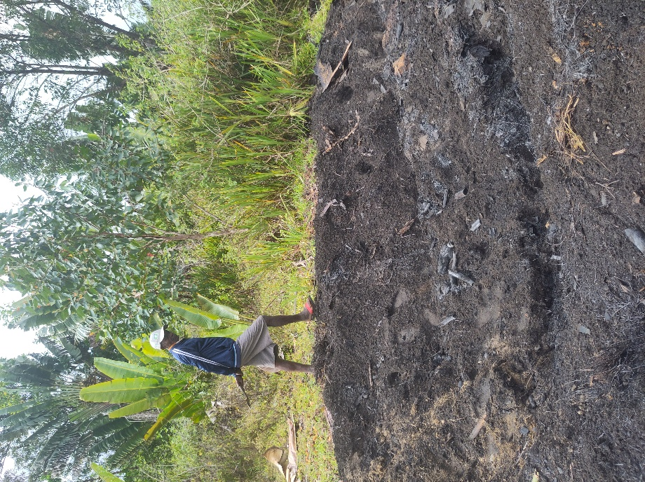
Photo 7 – Le constat d’une fosse charbonnière non autorisée par le président du VOI (Ambila Nord)

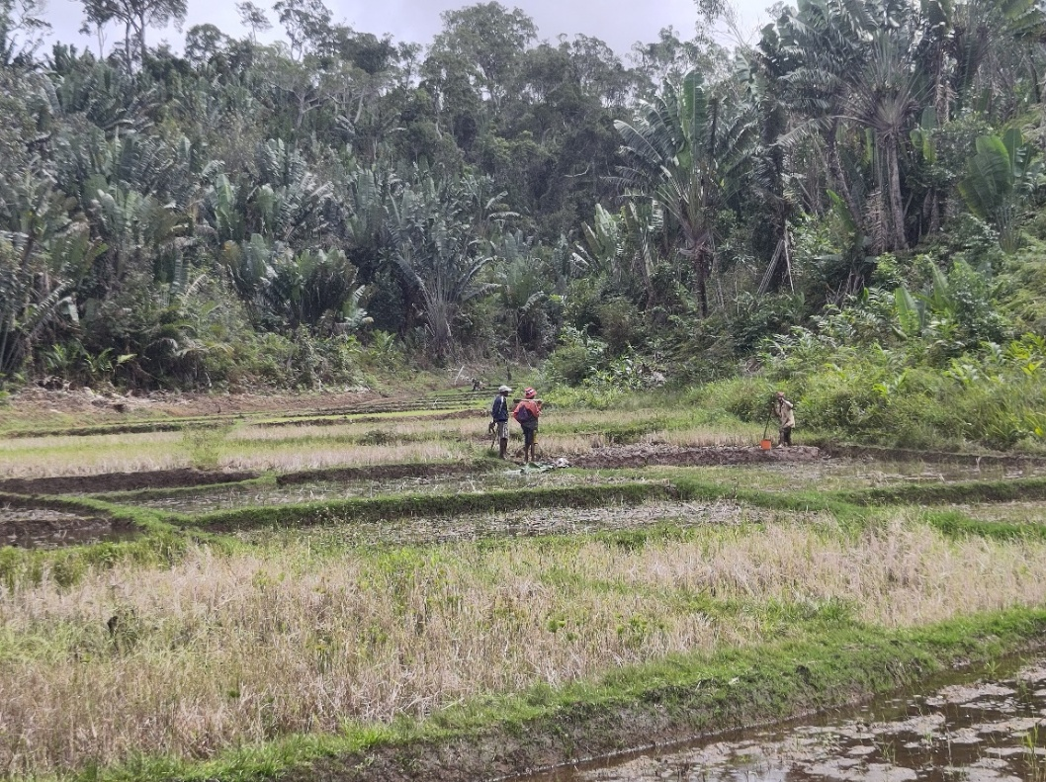
Photo 8 – Le président du VOI prévient un agriculteur de la nécessité d’obtenir une autorisation de cultiver dans la zone (Ambila Nord)
Outre les prises de positions du VOI, la stratégie de reboisement proposée par Inter Aide consiste à éparpiller les plantations tout autour de la zone de transfert pour « sécuriser le foncier ». La stratégie en soi me paraît pertinente, mais positionne encore le VOI en conflit avec la population riveraine.
- Suggestions d’accompagnement du VOI en faveur de la préservation de la forêt : animer une recherche co-active de solutions sur la protection de la ressource en eau
Selon ma perception, le président VOI comprend le rôle du VOI comme la défense du territoire de transfert face aux exploitations illicites du bois ou de la terre. Il s’agit effectivement de l’un des rôles du VOI, mais l’objectif ou la vision à terme me semble floue pour ces acteurs rencontrés lors de ma visite. Je pense également que le positionnement « conflictuel » du VOI face aux usagers des ressources risque d’être contre-productif avec l’apparition de conflits d’usage et une incompréhension du but de préservation de la forêt, et potentiellement la dégradation de la forêt dès le retrait des projets de développement.
Pour faire face à cette problématique, je propose qu’Inter Aide apporte un renforcement de compétences du VOI, et se positionne en facilitateur lors des réunions ou sensibilisation effectuées avec le VOI. Il est important que les membres du VOI maîtrisent les objectifs et les avantages de leur association, avant d’atteindre la sensibilisation plus large de l’ensemble de la population dont ils sont les premiers responsables.
Pour le renforcement de compétences, il s’agirait de formations sur plusieurs thématiques telles que la vie associative, le cycle de l’eau et le rôle de l’arbre / de la forêt, les techniques de sensibilisation du grand public.
Pour le positionnement de facilitateur, il s’agirait d’adopter une posture de « recherche coactive de solutions », en ramenant tous les acteurs à une problématique commune : celle de la préservation de la ressource en eau. Cette approche peut être appliquée lors de réunions avec tous les acteurs concernés par la forêt en question : au sein du VOI, auprès de la population riveraine, lors d’ateliers avec la DREDD... Il s’agit d’une méthode participative appliquée sur plusieurs étapes pour identifier les préoccupations des acteurs sur la problématique commune, les amener à formuler des solutions, et les appuyer sur leur mise en place pour atteindre leurs propres objectifs. Ainsi, la prise de mesures par le VOI doit être reliée à ce but commun par tous les acteurs : par exemple, le paiement de taxes sur la riziculture au sein du périmètre de transfert doit être présenté comme une participation du cultivateur à la préservation des sources alimentant sa rizière, et non pas seulement comme une contrainte imposée pour des raisons foncières. La plantation d’espèces natives devrait être orientée sur des périmètres de protection de sources, plutôt qu’expliquée comme une stratégie de sécurisation du foncier. La communication à la population lors de réunions est déjà prévue par Inter Aide et ce peut être l’occasion d’adopter cette posture.
Par ailleurs, la communication avec les projets intervenant avec le VOI (FOLUR...) est aussi importante pour coordonner les actions de manière logique et bénéfique pour le territoire. Il en est de même auprès de la DREDD.
Il est intéressant que les planteurs voient un intérêt à la plantation d’espèces natives en termes de qualité de bois. Cependant, au vu du temps de croissance des espèces natives et de leur rareté grandissante, il semblerait raisonnable de sensibiliser la population à la distinction des rôles des arbres plantés : les exotiques à croissance rapide pour le bois, les espèces autochtones pour la préservation des sols et des sources d’eau.
Bien que je n’aie pas visité les activités aux alentours de Vorovoka, ces conseils sont certainement aussi valables pour son VOI et sa population riveraine.
Face au nombre restreint de patrouilles dans la forêt par les polisin’ala par manque de moyens financiers, il est évoqué par Eric l’idée pour InterAide de rémunérer quelques patrouilles. Selon mon point de vue, toujours à des fins d’autonomisation, j’encouragerais plutôt le programme à accompagner le VOI et la population à mettre en application le paiement de la taxe sur riziculture au sein du périmètre, tel que décidé lors de l’AG du VOI. Cela permettrait de montrer au VOI que des activités supplémentaires sont possibles par auto-financement.

  - La plantation d’espèces autochtones : des pratiques intéressantes et à suivre de près

- Approvisionnement en espèces autochtones par le repiquage de sauvageons : à surveiller
Mon premier étonnement sur la plantation des espèces natives est celui d’un approvisionnement en plantules par milliers au niveau de la forêt même, car sans contrôle, cette technique peut avoir un impact sur la régénération naturelle de la forêt mère.
Selon les planteurs de Manakana hors zone de transfert aussi bien que le VOI, la densité de plantules est décrite comme abondante aux abords de la forêt. L’approvisionnement n’est pas réalisé à l’intérieur même de la forêt, puisque les sauvageons d’espèces pionnières sont surtout présents sur les zones peu ombragées. Les jeunes arbres en bordure de forêt seraient de tailles diverses, témoignant une bonne régénération naturelle.
Le fait de repiquer des sauvageons d’espèces pionnières est pertinent puisqu’il s’agit des espèces qui peuplent naturellement la forêt en premier et seront plus susceptibles de survivre sur une nouvelle parcelle.
Eric a évoqué l’idée d’adopter une stratégie de régénération naturelle assistée en parallèle des plantations, qui permettra à l’équipe d’Inter Aide de passer du temps sur les périmètres en bordure de forêt et d’y évaluer de plus près la densité des sauvageons et de sensibiliser le VOI à une collecte raisonnée des sauvageons.
- Les premiers tests de plantation d’espèces natives
Trois types plantations d’espèces natives ont été observées :
- Sous Acacia de 7 ans (Fenoarivo) (Photos 10) : les plantules sont vivantes pour la plupart mais ne croissent pas (hintsy, voapaka, Dalbergia), 2 ans après leur plantation, malgré un apport en matière organique par le propriétaire. Leurs pieds sont recouverts des feuilles d’Acacia qui ne se décomposent pas. On observe un épais réseau de racines qui contribue peut être au frein du développement des espèces natives.
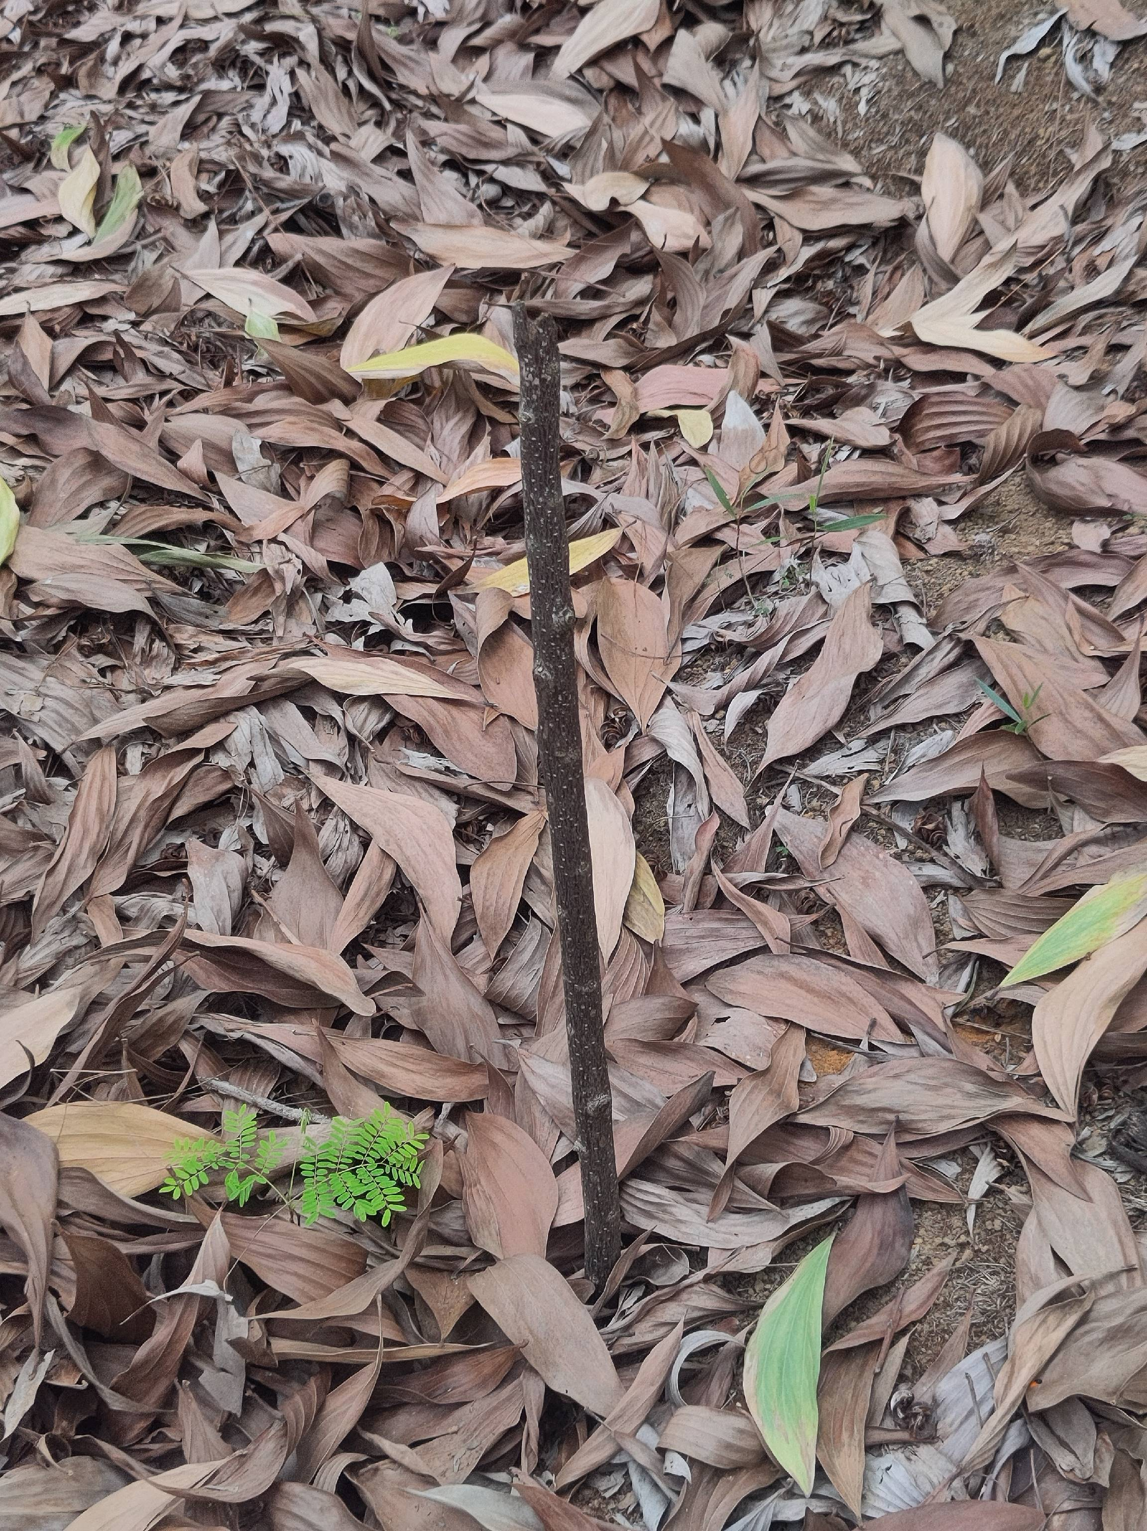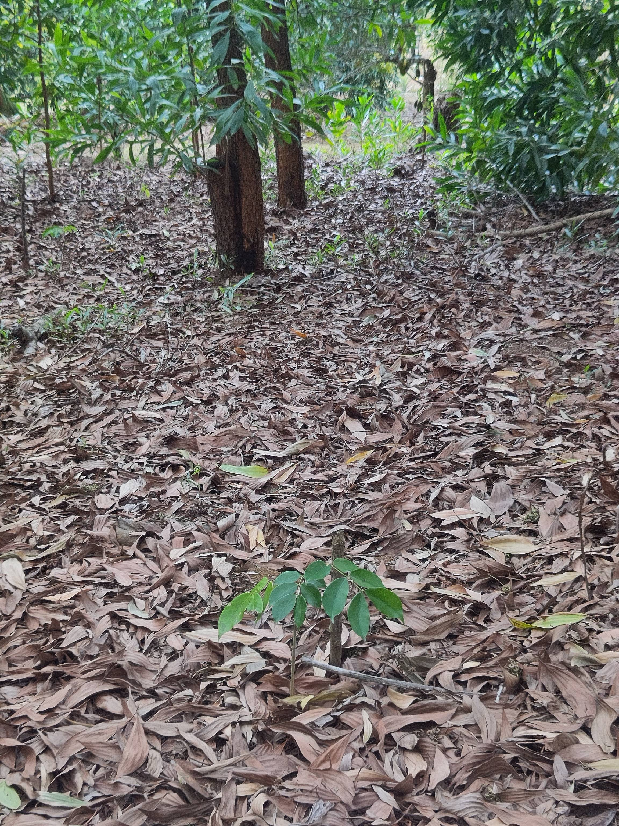
Photos 10 – Dalbergia (à gauche) et hintsy (à droite) implantés sous une plantation d’Acacia (Fenoarivo)
- Sous jeunes Grevillea (Manakana) (Photo 11) : les plantules se portent bien après 7 mois et leur croissance méritera d’être comparée avec le test sous plus grands Grevillea dans le même fokontany.

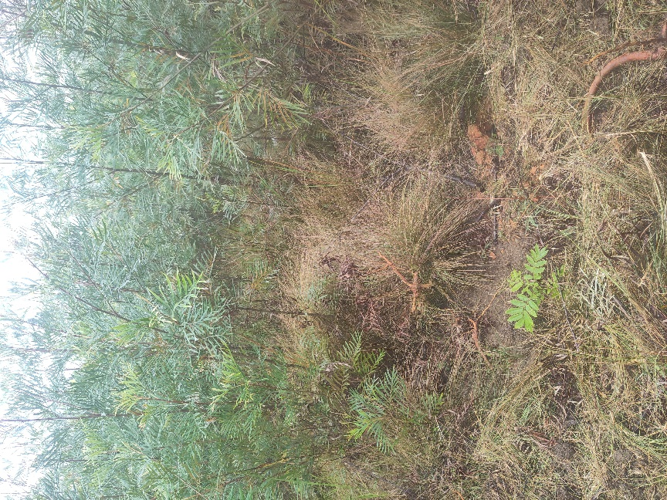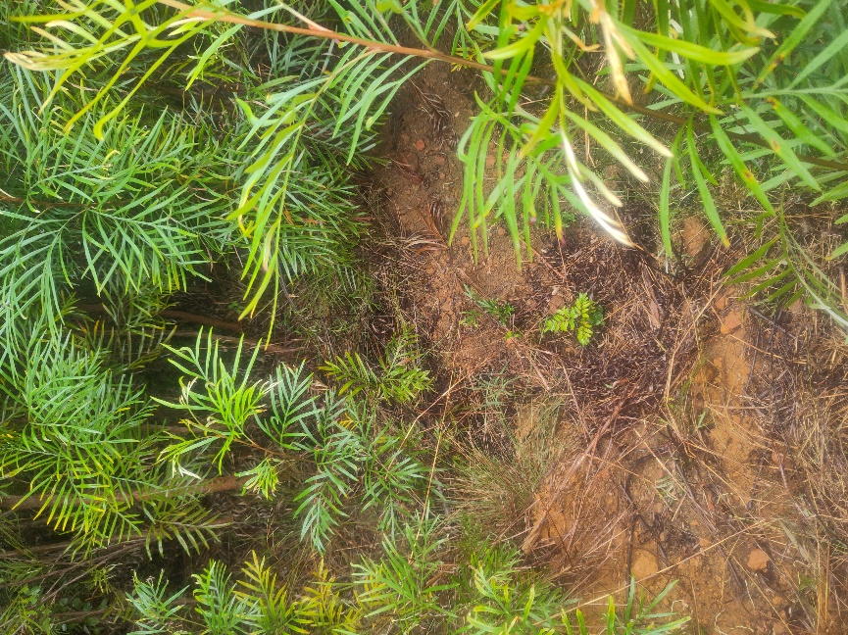
Photo 11 – Jeunes plants de menafatana (à gauche) et de ramiavona (à droite) sous jeunes Grevillea (Manakana)
- Sur un couvert de fougères avec quelques ravinala (Manakana, Ambila Nord) (Photos 12 et 13) : les plantules se portent bien, et ce malgré une plantation en pleine période de sécheresse pour le VOI (juillet 2026).
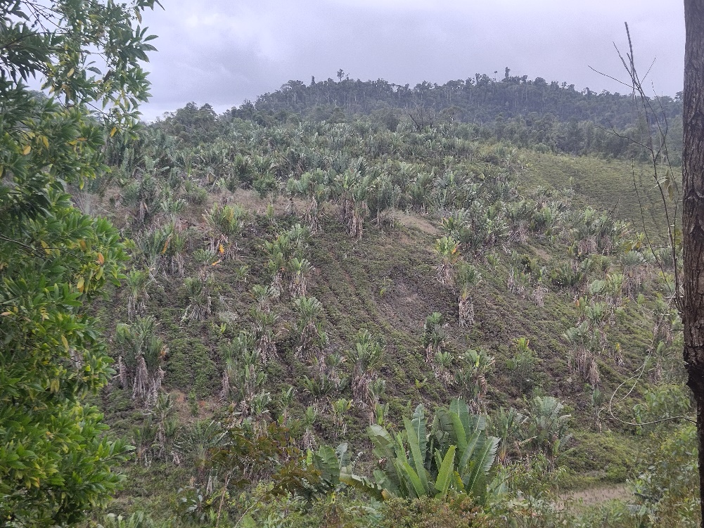
Photo 12 – Parcelle de plantation d’espèces natives au sein de la zone de transfert du VOI de Tsiazombazaha (Ambila Nord)

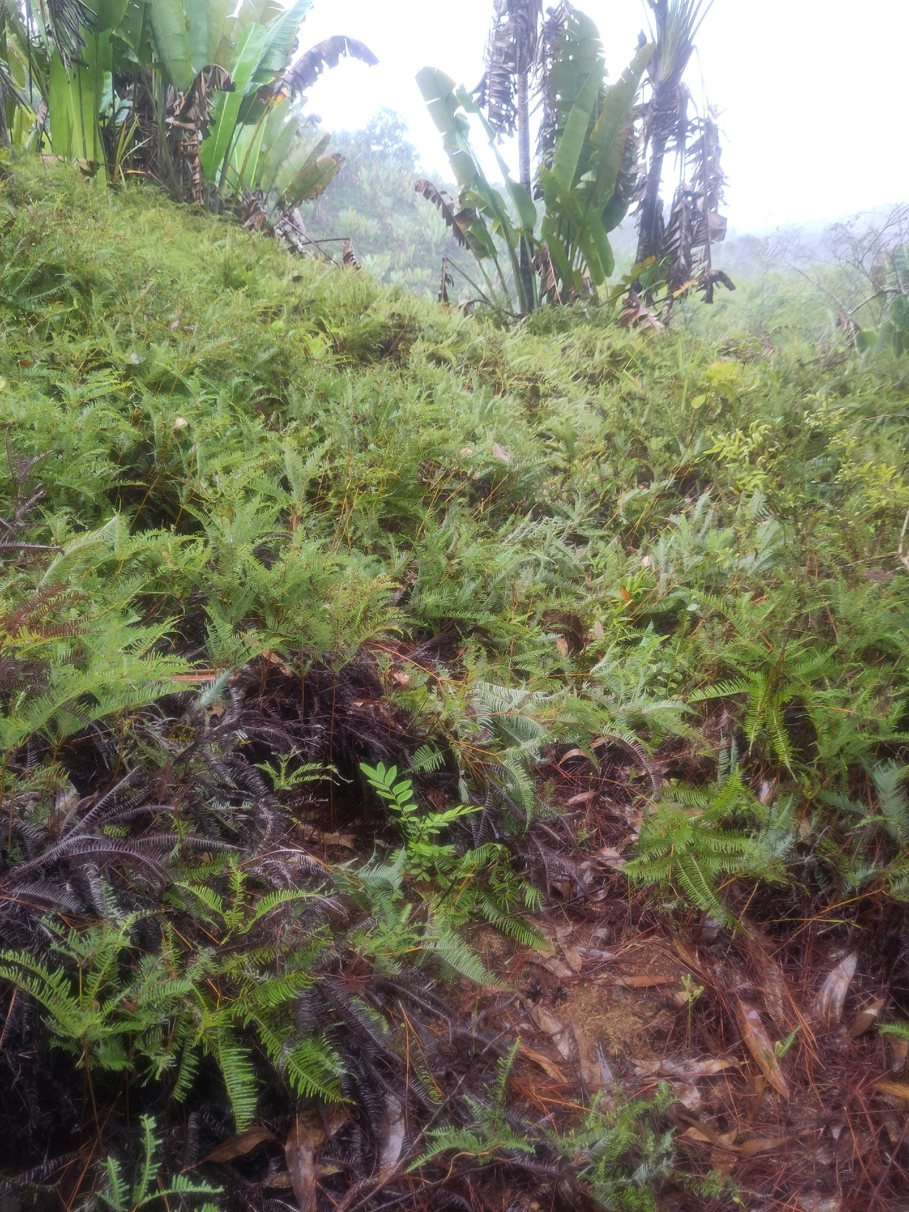
Photo 13 – Jeune plant de menafatana planté sur la « parcelle de natives » appartenant aux deux lohatragno rencontrés à Manakana
Les suivis des taux de survie sur les différents sites permettront de tirer des conclusions sur l’efficacité de ces aménagements de plantation. Un détourage des plants sera certainement nécessaire afin d’éviter une trop forte concurrence du couvert herbacé.
Il est intéressant de noter que le VOI de Tsiazombazaha a déjà pratiqué la plantation de 25 000 plants d’espèces natives avec l’ADRA non loin de l’actuel site de plantation à Ambila Nord, avec un taux de survie que le pépiniériste estime à 10% à cause du manque de sérieux des planteurs le jour de la plantation et l’absence d’entretien et de suivi (ni même de l’ADRA). Pour les plants survivants, il décrit une bonne croissance. Il serait intéressant d’observer la parcelle en question, pour comparer les conditions de plantation avec celles encadrées par Inter Aide (espèces, couverture végétale) et visualiser le résultat obtenu.

Conclusions
Ce rapport synthétise les principaux étonnements et suggestions pour le programme Agro de Manakara.
Une grande partie des recommandations émises dans les parties 2 et 3 convergent vers un même point : intégrer la préservation de la ressource en eau dans la logique d’intervention, afin de motiver la population à la conservation des forêts naturelles, et d’améliorer les aménagements et gestion des reboisements en sa faveur. En ce sens, une visite-échange du volet GIRE du programme hydro de Tanà par l’équipe de Manakara permettrait à la fois de visualiser les aménagements de protection de bassin-versant réalisés, intégrant aussi bien des espèces natives et des espèces exotiques, et de découvrir une approche de gestion communautaire de ces périmètres boisés avec un objectif commun de préservation de la ressource hydrique. A défaut d’une visite-échange à court terme, mon rapport de mission de juillet 2025 en donne un aperçu. Les résultats du mémoire d’Ewen permettront d’enrichir la perception des populations riveraines sur le VOI et la forêt, pour confirmer ou non le risque de conflits et d’incompréhension de l’objectif tel qu’évoqué dans la partie 3.
Quant à la question de la gestion des parcelles implantées, le rapport de Mialy permet d’y répondre en partie en ce qui concerne l’Acacia mangium, avec la proposition de quelques stratégies en fonction des acteurs et du stade de développement de la parcelle. Les résultats de son mémoire sont à prendre en compte aussi bien à Manakara qu’à Farafangana pour sensibiliser les paysans à la gestion des espèces envahissantes pour que leur impact soit le plus bénéfique ou le moins néfaste possible.
Sur la culture du manioc sur friche de Grevillea, on retient que le brûlis est une pratique à écarter dans des zones à forte pression foncière, et que des techniques d’arrachage mécanique et de valorisation du bois sont à privilégier afin d’éviter une invasion incontrôlée de l’espèce et de l’Acacia, et la perte de long terme de la fertilisation du sol (voir mémoire de Mialy). Le diagnostic court à réaliser à Ambatomainty permettra de comprendre la situation actuelle, pour voir si des rotations similaires à celles observées à Manakara mériteraient d’y être vulgarisées pour faire bénéficier la culture du manioc de la fertilité apportée par le Grevillea.
Enfin, il serait dommage de ne pas aborder brièvement le sujet de la complémentarité des activités de reboisement et développement agricole. A Farafangana, la diffusion pour tous les ménages de la culture d’igname nécessite beaucoup de bois pour assurer le tuteurage. Pourtant, le programme n’inclus plus de reboisement aujourd’hui, ce qui pose question sur la durabilité de cette exploitation, et ce encore plus dans les zones les moins boisées, comme à Antseranambe, où l’accès au bois pose difficulté dès la première campagne de plantation.
A Manakara, l’appui des ménages à l’intensification agricole à la surface serait potentiellement pertinent dans les zones riveraines à la zone de transfert, pour compenser la perte potentielle de surface cultivable récupérée par le VOI.
Plus globalement, les raisons du retrait des activités de reboisement à Farafangana, et d’agriculture à Manakara, ne sont pas connues par les équipes.

Annexe : localisation des fokontany visités lors de la mission
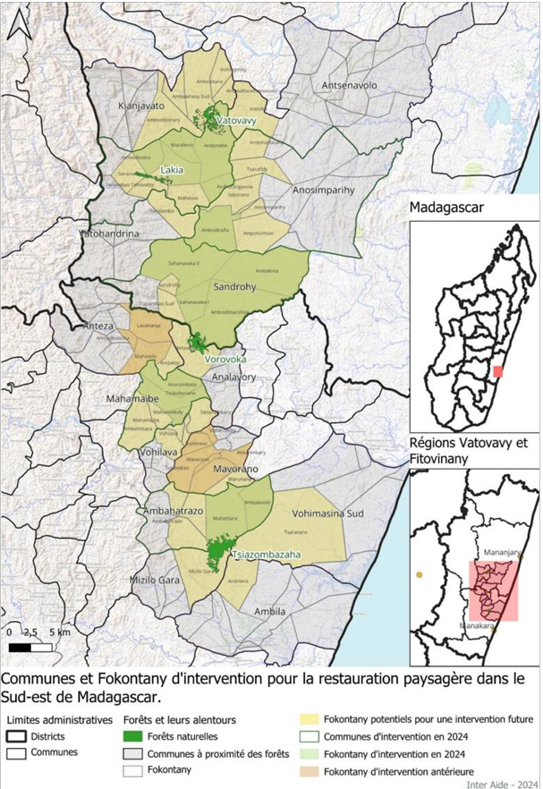

NB : il s’agit normalement du rôle de la DREDD, mais on se retrouve dans un cas classique de Madagascar où l’ONG compense la faiblesse du service public.

